|  |  |
| --- | --- |
| 成绩评定 |  |
| 教师签名 |  |

**嘉应学院 计算机学院**

**《网络基础》实验报告**

|  |  |
| --- | --- |
| **课程名称：** | 网络基础 |
| **开课学期：** | **2**018-2019学年第1学期 |
| **班 级：** | 计算机1602班 |
| **指导老师：** | 吴华光 |
| **实验题目：** | 动态路由OSPF实验 |
| **学 号：** | 161060009 |
| **姓 名：** | **黄佳俊** |
| **实验时间：** | 2018年11月26日 |

**实验三动态路由OSPF实验**

一、实验目的

1、 掌握和熟悉路由交换、静态路由、动态路由OSPF的工作原理；

2、 掌握OSPF动态路由配置的方法；

二、实验内容

1、单区域OSPF实验

（1）拓扑结构图

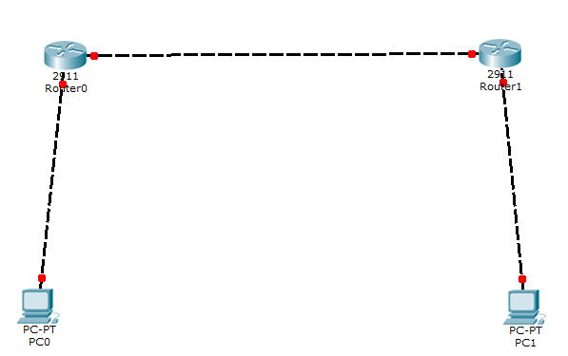

**基本设置**

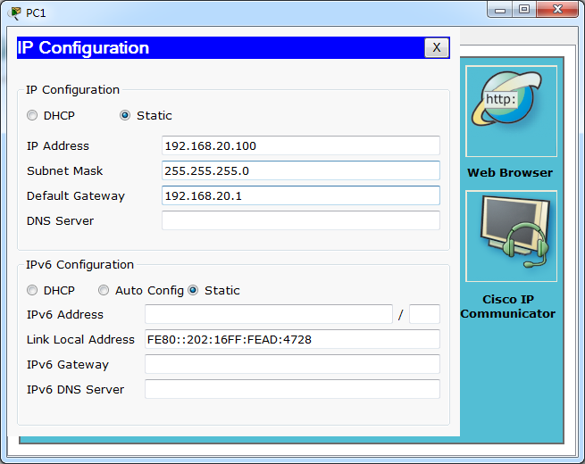

**给主机设ip地址**

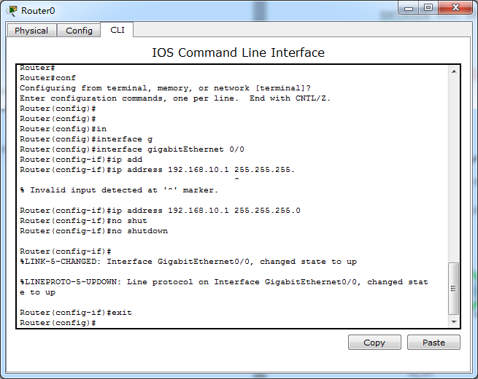

**给路由设IP**

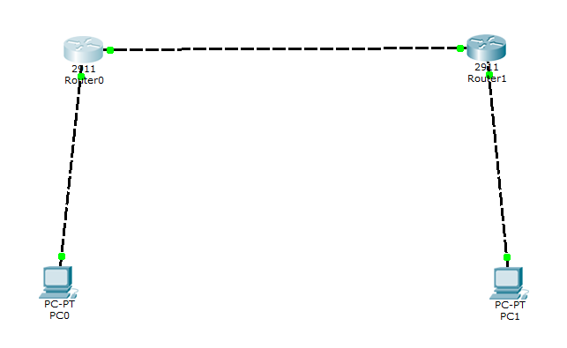

**主机一和主机路由之间是连通的，两台主机是没有连通的，因为还没有弄静态路由，**

**动态路由的方式配置。**

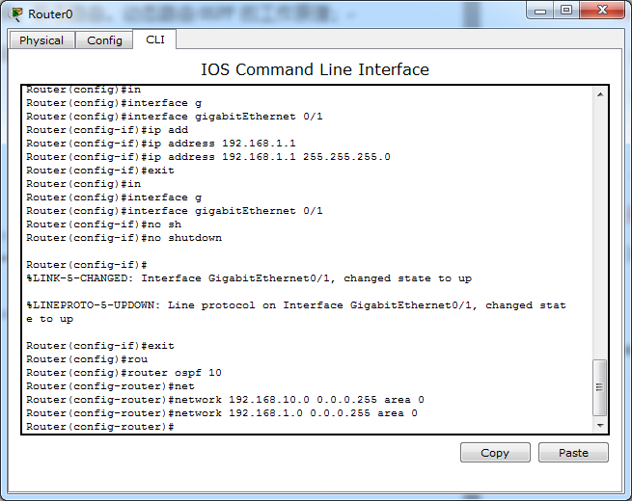

**router1配置。**

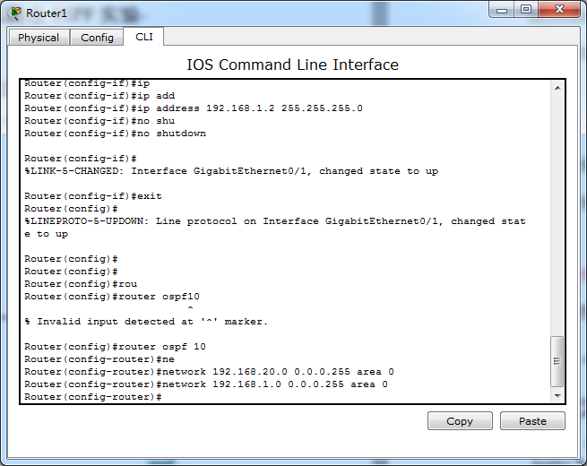

**pc0 ping pc1.能ping通的，动态路由设置完毕。**

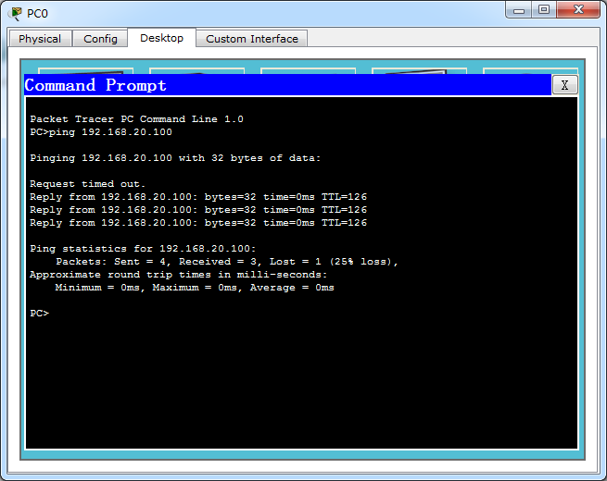

2、多区域OSPF实验

（1）拓扑结构图

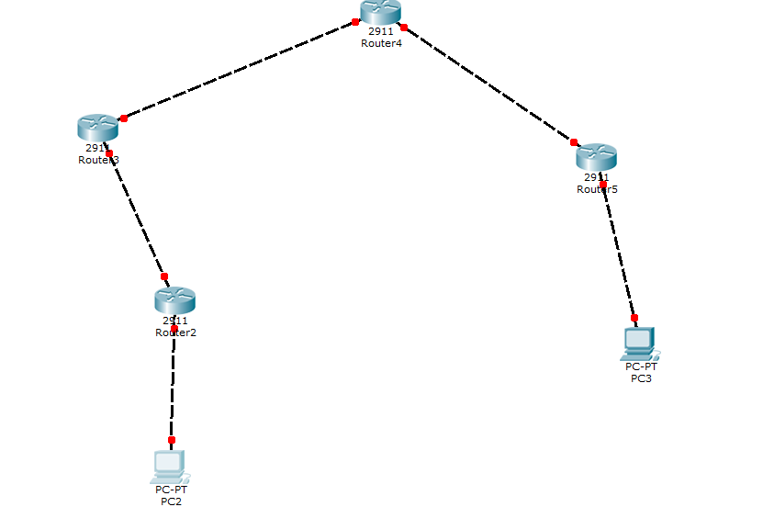

先建立好如下的结构图，然后为主机设立IP地址。

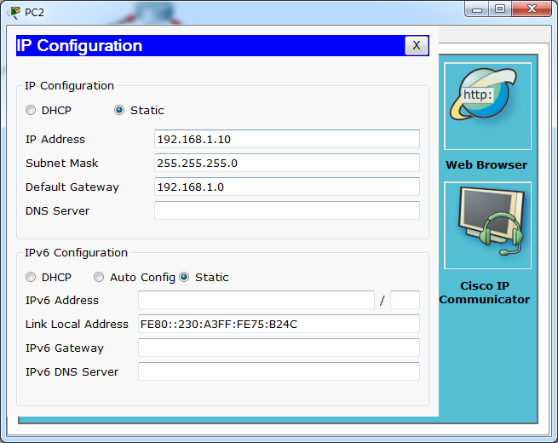

**为路由器设ip地址。**

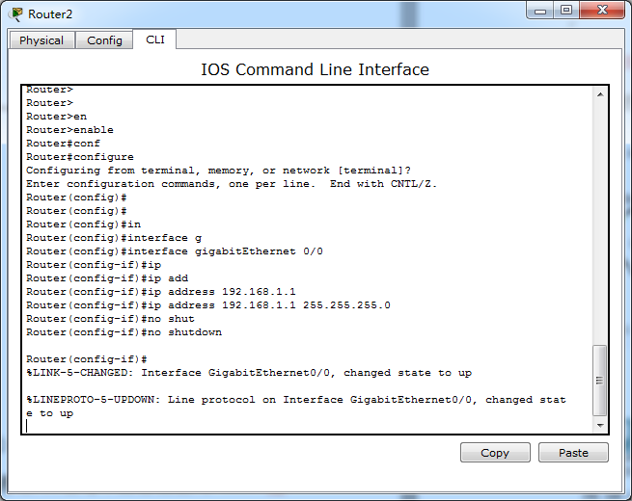

**为与主机相连的端口0/0设立ip等属性。然后为0/1接口也配置一下**

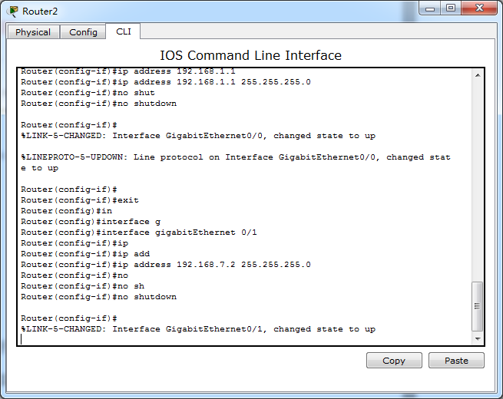

**为所有的路由器都做如下设置。**

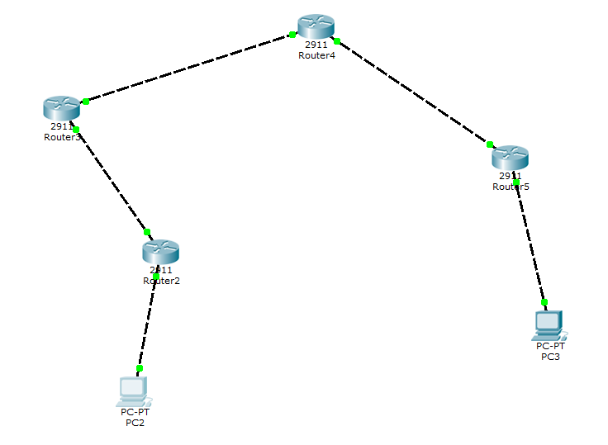

**对所有的进行配置之后，得到如下的连接，所有的ip地址都配到了每一个端口上。**

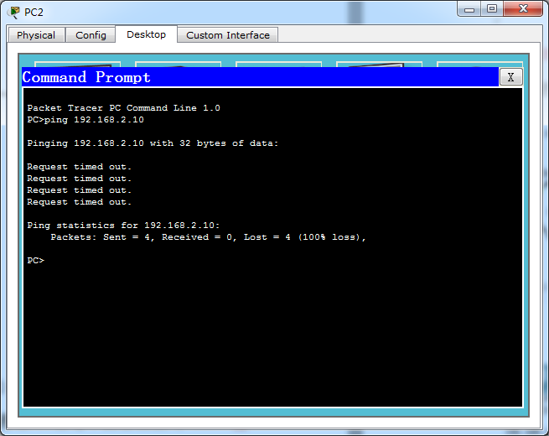

**由于现在没有做动态路由或者是静态路由，所以现在两个是没有办法ping通的。现在为每个路由器设置动态路由。然后再测试他们之间的连通性。**

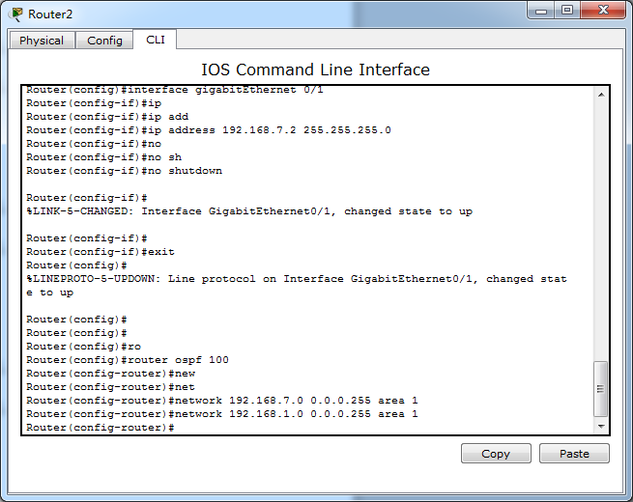

**为router2设置动态路由，然后依次为每个路由器都设置如上的动态路由。**

**pc2 能ping通pc3**

**三：实验结论**

通过这次实验，我掌握了路由交换、静态路由、动态路由OSPF的工作原理和掌握了OSPF动态路由配置的方法；